"Мы живем в гостях у лета".
Сценарий праздника открытия детской оздоровительной площадки "Росток"
Цели и задачи мероприятия:
1.Создание атмосферы праздника, доброжелательности, благоприятного настроя на летний отдых;
2.Развитие творческих способностей детей, коммуникативных взаимоотношений, музыкально-ритмических навыков;
3.Воспитание нравственных качеств; расширение кругозора детей.

Необходимый материал и оборудование для проведения мероприятия:
1.Музыкальная аппаратура;
2.Красочное наглядное оформление (название праздника, детской площадки, названия трёх отрядов, закрытых «белыми пятнами», которые в ходе сценария раскрываются);
3.Канцелярские принадлежности (цветная бумага, кнопки, шары, скотч, фломастеры);
4.Красочный зонт, атрибуты для игр.
Ход праздника:
(Звучит лёгкая весёлая музыка. На фоне музыки звучат слова ведущего:)
Здравствуй, маленький народ!
Стучится праздник у ворот!
Он весёлый, добрый, милый,
И потешный, и удалый!
Очень любит он детей,
У него полно затей!

– Что это за праздник, который вы все так ждали? (дети говорят о празднике открытия детской площадки)
– Давайте ещё раз поздороваемся друг с другом глазками и улыбнёмся. Ведь у каждого из вас сейчас разное настроение: кто-то спокоен, кто-то не может усидеть на месте, кто-то вдруг загрустил… Мне хочется, чтобы у всех вас сейчас было хорошее настроение. И поэтому сейчас над вами раскроется «волшебный зонтик хорошего настроения».

(Под весёлую музыку над детьми проносится красочный зонт, далее его можно повесить на видное место на всю смену детплощадки).
– Теперь у всех хорошее настроение и обязательно должна прозвучать песня. (в исполнении ребят звучит «Песенка о лете» Е. Крылатова)
– Всем вам известно название нашей детской площадки (хором – «Росток») (указать на красочную надпись)
– Но посмотрите: здесь три «белых» пятна. Что они означают? Да, это три наших отряда, но ведь мы ничего пока не знаем про эти отряды («белое» пятно-это что-то неизвестное, непонятное). Давайте познакомимся поближе с каждым отрядом. Загадки.
На вид, конечно, мелковаты,
Но всё, что можно, тащат в дом.
Неугомонные ребята
Вся жизнь их связана с трудом. Муравьишки

Домовитая хозяйка
Полетела над лужайкой.
Похлопочет над цветком —
Он поделится медком. Пчёлки

Ты весь мир обогреваешь
Ты усталости не знаешь,
Улыбаешься в оконце,
И зовут тебя все ... Солнышки
– Ребята, а вы верите в чудеса, в волшебство?
– Волшебства могут случиться и в нашей жизни, если вы знаете волшебные магические слова. Отгадайте что это за слова?
-Какое слово мы произносим при встрече друг с другом? (Здравствуйте)
-С помощью какого слова мы обращаемся с просьбой? (Пожалуйста)
-Как называют человека, делающего много хорошего для других людей? (Добрый)
-Каким словом можно поблагодарить? (Спасибо)
-Назовите слово, которое можно использовать для завершения следующей фразы: «и чувство радости рождает…» (улыбку).

– Улыбкой дверь отворите в пути,
Улыбку нельзя удержать взаперти,
Улыбка – цветком расцветёт на устах,
Улыбка прогонит и злобу, и страх.

– А теперь сказочное задание на улыбку: «Идет по лесу Красная Шапочка. Вдруг на тропинке появилась Царевна-Лягушка. Она улыбнулась Красной Шапочке шесть раз. Здесь же в лесу повстречала Красная Шапочка Дюймовочку, которая улыбнулась её четыре раза. Но вдруг подул северный ветер, и показалась Снежная Королева. Она сухо и натянуто улыбнулась Красной Шапочке два раза. Сколько приятных и добрых улыбок останется в памяти Красной Шапочки? (10 улыбок)
– А сейчас для всех разминка:
Вот проснулись две подружки
Две зеленые лягушки.
Улыбнувшись – «С добрым утром!»
Мы желаем вам добра!
Выходите на зарядку
Побыстрее – ква-ква-ква. (квакают)
Ножками потопали (топают)
Лапками похлопали (хлопают).
Приседаем – раз, два, три (приседают).
Веселей на всех смотри.
Вправо – влево наклонись (наклоняются)
Всем соседям улыбнись (улыбаются).
Вот здоровья в чем секрет?
Здравствуй, солнце!
Всем привет! (приветствуют).

– Ребята, а вы любите получать подарки? А умеете ли вы их дарить? Ведь любой подарок должен быть к месту. Но бывают и шуточные подарки. (проводится игра «Веселые подарки»)
Игра «Веселые подарки»: две вазы с карточками, на которых написаны названия подарков и то, что с этим подарком будет сделано. Вызывается ребенок (он дарит подарок), из первой вазы он вытаскивает карточку с названием подарка. Другой ребенок из второй вазы берёт карточку с действием. Например: «Дарящий» громко читает название подарка, получающий – что он будет делать с этим подарком, получается забавный каламбур.1 группа карточек 2 группа карточек
Конфета Буду утирать себе нос
Зонт Намажу на хлеб и съем
Носовой платок Продам и не пожалею
Котенок Положу с собой спать
– Ну что ж, оказывается у вас не только все отлично с чувством юмора, но и читать умеете – грамотные. Поэтому послушайте песню про грамотея. (звучит песня «Грамотей»)
– Ребята, кто сегодня за завтраком съел всю кашу? (пригласить по 2 человека с каждого отряда).
Игра с конфетой (идет с усложнением в зависимости от возраста).
Для двух участников первого отряда: конфету развернуть одной рукой и съесть. Кто быстрее?
Для двух участников второго отряда: достать конфету из стакана без рук, одной рукой развернуть её и съесть.
Для двух участников третьего отряда: из положения «лёжа» на полу (конфету положить на колени ребёнку), без рук достать конфету с колен, положить её в стакан, достать её из стакана без рук, одной рукой развернуть конфету и съесть её.
– А сейчас мы на музыкальном поезде отправляемся в путешествие. Что же мы встретим на пути?
Для всех проводится активизирующая хоровая игра «музыкальные звёзды» Ведущий называет первое слово популярной музыкальной группы (или имя известного артиста), а дети хором называют продолжение:
«Отпетые (мошенники)»;
«Дискотека (Авария)»;
«Алла (Пугачёва)»;
«Иванушки (Интернейшнл)»;
Дима (Билан);
«Чай (Вдвоём)»;
«Золотое (кольцо)»;
«Синяя (птица)».
– А сейчас я попрошу вас всех спеть, но очень необычно. Задание: на мелодию песни «Голубой вагон»
первый отряд поёт, втянув щёки в рот;
второй отряд поёт, зажав пальцами нос;
третий отряд поёт, закусив нижнюю губу.
Поют вначале все отряды по очереди, а затем – вместе.
Перестройка: В нашем лагере мы будем проводить вместе длительное время, нам нужно быть дружными, внимательными друг к другу. Прошу всех встать в круг. Предлагаю вам, не расцепляя рук, построить квадрат, треугольник, прямоугольник.
Далее идёт знакомство с педагогическим и техническим персоналом, приглашаем их, представляем. Для них проводится интересный конкурс «Танцевальный марафон» (здесь требуется сплясать несколько танцев подряд под фрагменты соответствующей музыки: вальс, лезгинку, танец утят, русскую плясовую, танец маленьких лебедей, рок-н-ролл, цыганочку и т.д. (взрослые по возможности привлекают к танцам детей, аплодисменты).
По окончании праздника всем детям раздаются чупа-чупсы (это своеобразные «микрофоны»), организуется общий хоровод, а дети, двигаясь, поют в свои «микрофоны» общую песню В. Шаинского «Вместе весело шагать». Далее действие переходит в танцевально-развлекательную часть «Воробьиная дискотека».
Далее проводится конкурсная игра на свежем воздухе.

Стихи про повара

Повар готовит для детки
Супчик, картошку, котлетки
Варит кашу-манку
Салатик со сметанкой
Крендельки, лепешки
Приготовьте ложки!

Дайте повару продукты:
Мясо птицы, сухофрукты,
Рис, картофель… И тогда
Ждёт вас вкусная еда.

***
Напеку я пирожков,
И коврижек, и рожков.
Вот такой имею дар:
Я кондитер – кулинар.

Булочки, ватрушки,
Вафли и орех,
Стружки-завитушки
Напекла на всех.
Если кушать хочешь,
То за стол садись.
Язычок проглотишь,
Ешь, не торопись!

***
Повар у плиты творит,
Как на крыльях он парит.
Все бурлит вокруг него,
Кухня – кузница его.
Каждое его творенье -
Просто сказка, объеденье,
Мысли, творчества полет.
Тот, кто пробовал, поймет

В животах у нас сидит
Сладкоежка-аппетит.
Он то булькнет, то завоет.
Кто бедняжку успокоит?
Кашу с самого утра
Варят детям повара!

Спасибо Вам скажем мы снова и снова,
Что дети всегда были сыты, здоровы,
И розовощеки улыбки у них!
И Вам пожелать в Ваших днях трудовых
Хотим мы удачи и радости всем!
Чтоб садик в финансах не ведал проблем!
Чтоб Вам приготовить блины, бешбармак,
На весь детский сад был бы просто пустяк!
Прощаемся с Вами и с кухнею Вашей,
Привыкли детишки к супам Вашим, кашам,
Теперь их столовая школьная ждет!
А Вам мы желаем поменьше невзгод,
Побольше улыбок и радостей Вам,
Сегодня поклон до земли поварам!

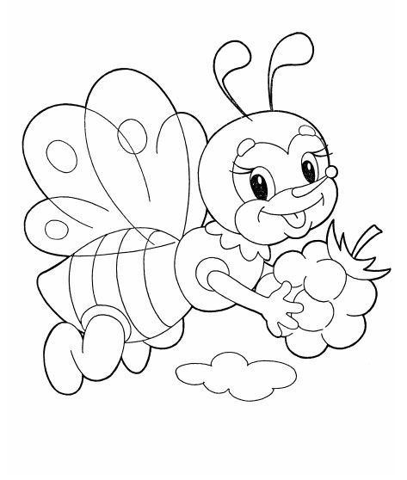

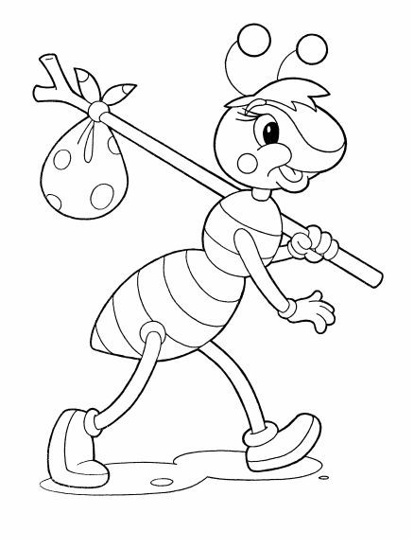





СОЛНЫШКИ

МУРАВЬИШКИ
ПЧЁЛКИ

Конфета Буду утирать себе нос

Зонт Намажу на хлеб и съем

Носовой платок Продам и не пожалею

Котенок Положу с собой спать

